DESCRIPCIÓN DE LA ACTIVIDAD | Los alumnos reconocerán la diferencia entre comida saludable o chatarra y valorarán la importancia de comer alimentos saludables como frutas y verduras para su salud.
NOMBRE DE LA ACTIVIDAD | Comida saludable o no saludable ¿Qué prefieres?
APRENDIZAJE ESPERADO | Reconoce la importancia de una alimentación correcta y los beneficios que aporta al cuidado de la salud.
NIVEL EDUCATIVO | Preescolar
MATERIAL | Pizarra, plumones de colores, imágenes de alimentos saludables y no saludables, colores, cuaderno del alumno.
DESARROLLO DE LA ACTIVIDAD | Paso 1: Se da asesoría a los alumnos sobre la diferencia entré comida chatarra y comida saludable así como la importancia que tiene en su salud.  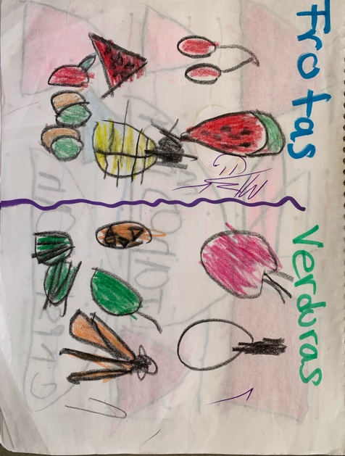  Paso 2: Se realizará una división en el cuaderno del alumno con un apartado de frutas y otro con verduras y el letrero correspondiente; se le solicita al alumno que dibuje las frutas y las verduras que más les gusta.  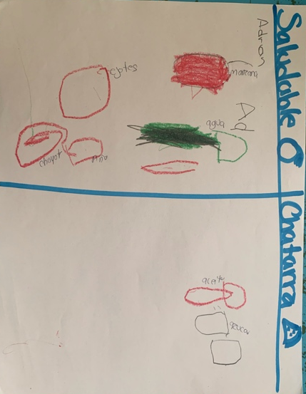  Paso 3: Se le pregunta al alumno que frutas y verduras dibujó y se le coloca el nombre.  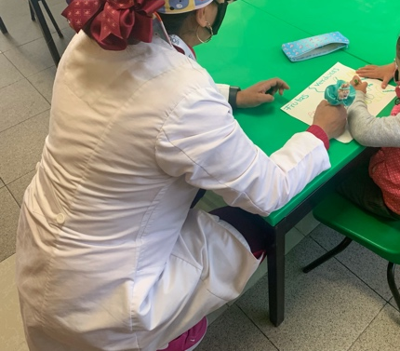  Paso 4: Se les deja de tarea que con ayuda de sus papás, realicen un registro semanal de las frutas y verduras que consumen en su casa.  